2023211Z4K5

(12分)(2024·深圳市高二期中)如图所示，质量为*m*1＝0.3 kg的小车静止在光滑的水平面上，车长*L*＝1.5 m，现有质量为*m*2＝0.2 kg、可视为质点的物块，以水平向右的速度*v*0＝2 m/s从左端滑上小车，最后在车面上某处与小车保持相对静止，物块与车面间的动摩擦因数*μ*＝0.5，*g*取10 m/s2。求：

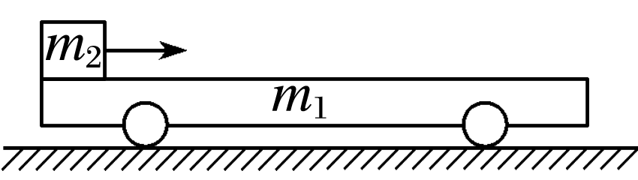

(1)(3分)小车最终速度大小*v*；

(2)(3分)物块在车面上滑行的时间*t*；

(3)(6分)要使物块不从小车右端滑出，物块滑上小车左端的速度*v*0′不超过多少；